МИНИСТЕРСТВО НАУКИ И ВЫСШЕГО ОБРАЗОВАНИЯ РОССИЙСКОЙ ФЕДЕРАЦИИ

федеральное государственное автономное образовательное учреждение высшего образования

## НАЦИОНАЛЬНЫЙ ИССЛЕДОВАТЕЛЬСКИЙ

**ТОМСКИЙ ПОЛИТЕХНИЧЕСКИЙ УНИВЕРСИТЕТ**

Инженерная школа информационных технологий и робототехники Отделение Автоматизации и Робототехники

Направление 15.03.06 «Мехатроника и Робототехника»

## Отчет

По курсовой работе по дисциплине

«Основы мехатроники и робототехники» Проектирование роботизированного производства

Выполнил:

Студент группы 8Е22

Плотников Ю.А.

Проверил:

Старший преподаватель ОАР ИШИТР

Беляев А. С.

Томск 2024

# Цель работы:

1. Рассчитать координаты всех основных ключевых точек
2. Предложить решение по использованию робота для роботизации производство (взять структурно известное решение) – промышленных роботов.
3. Рассчитать прямую задачу кинематики для выбранного робота.
4. Определить требуемую рабочую зону работы промышленного робота.
5. Рассчитать точку/и установки промышленных роботов на основе рабочей зоны.
6. На основании требуемой рабочей зоны определить параметры промышленного робота.
7. Определить траектории движения промышленного робота.
8. Разработать алгоритм работы системы
9. Построить временную диаграмму процесса.
10. Рассчитайте оптимальные скорости работы конвейеров с целью минимизации времени производства деталей.

Запишем исходные данные координат и скорость конвейеров таблицу 1: Таблица 1 – координаты и скорости конвейеров

|  |  |  |  |  |  |  |  |  |
| --- | --- | --- | --- | --- | --- | --- | --- | --- |
| $№$ | $$X, м$$ | $$Y, м$$ | $$Z, м$$ | $$H, м$$ | $$L, м$$ | $$R, м$$ | $$R_{раб}$$ | $$V$$ |
| $$1$$ | $$1,8$$ | $$0,5$$ | $$0,8$$ | $$2$$ | $$4$$ | $$−$$ | $$−$$ | $$0,3м/{мин}$$ |
| $$2$$ | $$5$$ | $$7$$ | $$0,6$$ | $$−$$ | $$−$$ | $$2$$ | $$1,6$$ | $$3{сег}/{мин}$$ |
| $$3$$ | $$8,2$$ | $$0,5$$ | $$1$$ | $$2$$ | $$4$$ | $$−$$ | $$−$$ | $$0,4м/{мин}$$ |

На основании данных таблицы 1 построим схему расположения конвейеров в роботизированной ячейке, указав размеры на ней и номера конвейеров:

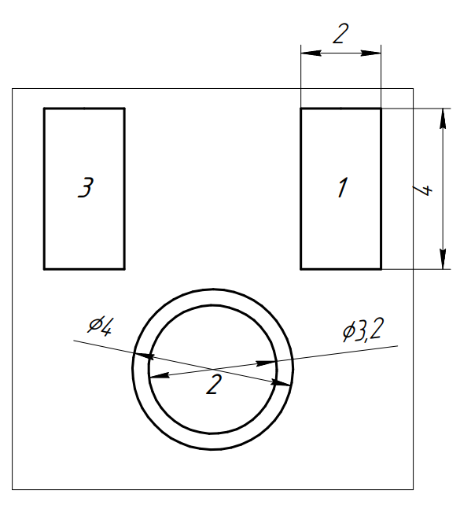

Рисунок 1 – схема расположения конвейеров и их номера

# Расчет координат основных точек

Приведем расчет координат основных точек в роботизированной ячейке, с которыми будет взаимодействовать робот, записанных в формате $A_{i}$ (𝑥, 𝑦, 𝑧), где $i$ индекс – номер основной точки:

**Точка 𝐴1:**

𝐴1(𝑥) =

𝐴1(𝑦) =

𝐴1(𝑧) =

**Точка 𝐴2:**

𝐴2(𝑥) =

𝐴2(𝑦) =

𝐴2(𝑧) =

**Точка 𝐴3:**

𝐴3(𝑥) =

𝐴3(𝑦) =

𝐴3(𝑧) =

**Точка 𝐴4:**

𝐴4(𝑥) =

𝐴4(𝑦) =

𝐴4(𝑧) =

На основании проведенных расчетов изобразим основные точки на схеме роботизированной ячейки:

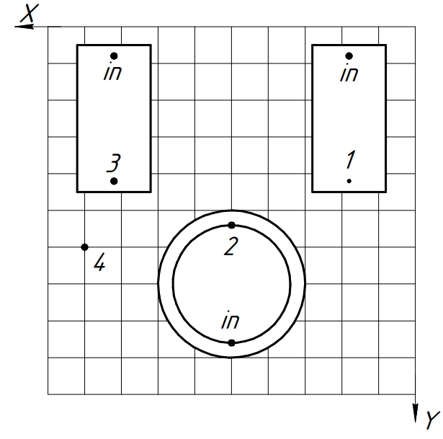

Рисунок 2 – схема расположения основных точек ячейки

# 2. Решение по использованию промышленных роботов

Для роботизации ячейки был выбран робот с цилиндрической системой координат. Его структура включает в себя 2 модуля линейного перемещения, модуль кругового движения и модуль захвата.

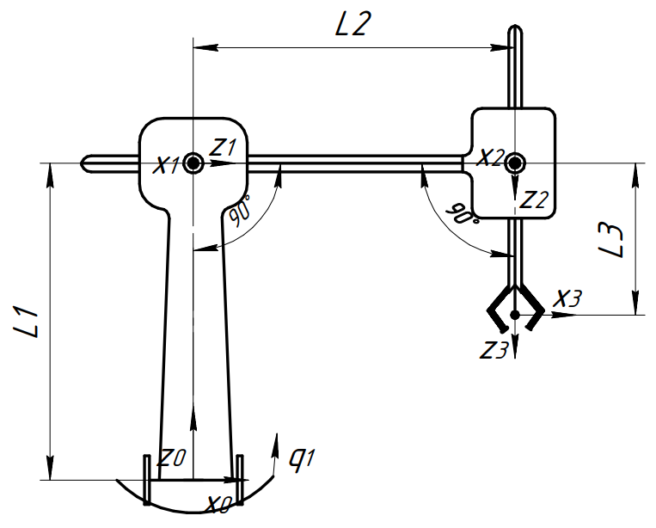

Рисунок 3 – структурная схема робота

# 3. Расчёт прямой задачи кинематики

Составим матрицу переноса по методу Денавита – Хартенберга:

Таблица 2 – параметры Денавита – Хартенберга для первого робота

|  |  |  |  |
| --- | --- | --- | --- |
| 𝛩 | 𝑑 | 𝑎 | 𝛼 |
| 𝑞1 − 90 | 𝐿1 | 0 | −90 |
| 0 | 𝐿2 | 0 | −90 |
| −90 | 𝐿3 | 0 | 0 |

Где:

𝛩 – угол поворота оси Х вокруг оси 𝑍;

𝑑 – перемещение вдоль оси 𝑍;

𝑎 *–* перемещение вдоль оси 𝑋;

𝛼 – угол поворота оси 𝑍 вокруг оси 𝑋;

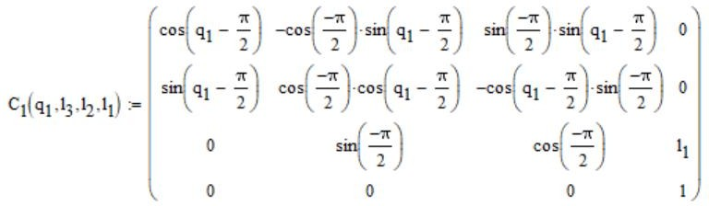По полученной матрице составим матрицу переноса для каждого звена манипулятора:

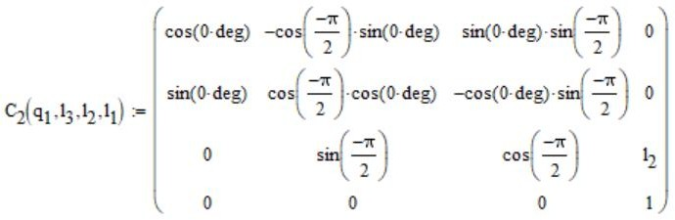

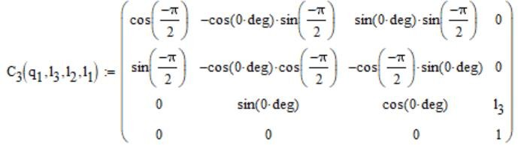

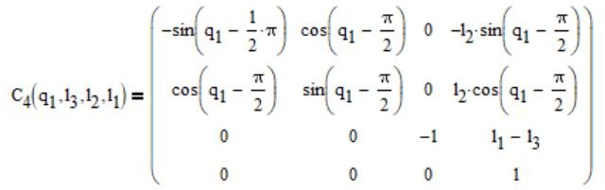Перемножив последовательно полученные матрицы получим матрицу Денавита – Хартенберга для выбранной кинематической схемы:

Получим зависимость координат схвата манипулятора:

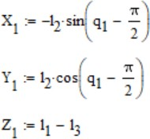

# 4. Определим требуемую рабочую зону и рассчитаем точку установки манипулятора

Соединим ключевые точки ячейки в неправильный четырехугольник. Центр масс данной фигуры будет точкой установки данного манипулятора. Для нахождения центра масс четырехугольника разделим его на несколько треугольников:

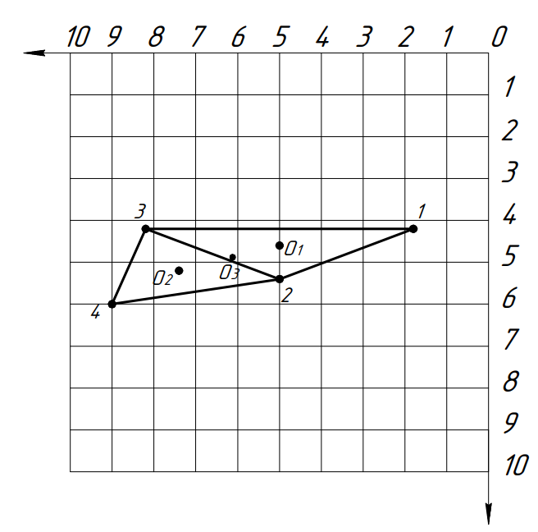

Рисунок 4 – центры масс треугольников

Координаты центров масс треугольников найдем как центры масс треугольников:

$$X_{01}=\frac{X_{1}+X_{2}+X_{3}}{3}=\frac{1,8+5+8,2}{3}=5 м;$$

$$Y_{01}=\frac{Y_{1}+Y_{2}+Y_{3}}{3}=\frac{4,2+4,2+5,4}{3}=4,6 м;$$

$$X_{02}=\frac{X_{3}+X_{2}+X_{4}}{3}=\frac{5+8,2+9}{3}=7,4 м;$$

$$Y_{02}=\frac{Y_{3}+Y_{2}+Y_{4}}{3}=\frac{5,4+4,2+6}{3}=5,2 м;$$

Определим площадь каждого треугольника:

$$\left\{\begin{aligned}S_{1}=3,84 м^{2} \\ S_{2}=3,36 м^{2}\end{aligned}\right.$$

Найдем суммарную их площадь:

$$S=S_{1}+S_{2}=3,84+3,36=7,2 м^{2};$$

Найдем центр масс данного пятиугольника:

$$X_{c}=\frac{S_{1}∙X_{01}+S_{2}∙X_{02}}{S}=\frac{3,84∙5+3,36∙7,4}{7,2}=6,12 м^{2};$$

$$Y_{c}=\frac{S_{1}∙Y_{01}+S_{2}∙Y_{02}}{S}=\frac{3,84∙4,6+3,36∙5,2}{7,2}=4,88 м^{2};$$

Значит, центр масс пятиугольника расположен по координатам:

$$О_{3}\left(6,12;4,88\right);$$

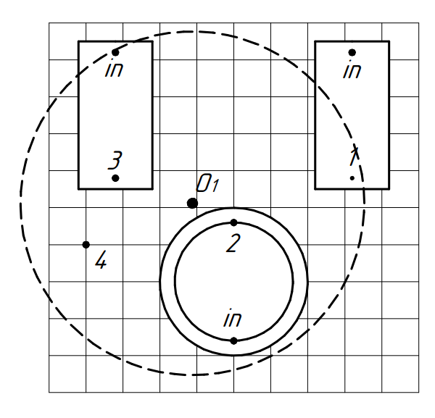

Рисунок 5 – примерный вид рабочей зоны манипулятора

# Параметры манипулятора

Определим минимальные и максимальные параметры робота для позиционирования схвата в ключевых точках. Для этого составим следующие условия:

− Минимальная длина звена 𝑙2 должна равняться отрезку $O_{1}2$, как самому короткому расстоянию от точки позиционирования манипулятора до точки взятия детали.

− Максимальная длина звена 𝑙2 должна равняться отрезку $O_{1}1$, как самому длинному расстоянию от точки позиционирования робота до точки взятия детали.

− Длина звена 𝑙1 не должна быть меньше $1,5 м;$

− Разница между длинами звеньев 𝑙1 − 𝑙3 не должна быть меньше $0,6$ м и не должна быть больше $1,5$ м.

Исходя из сформированных требований установим значения длины каждого звена первого робота:

𝑙1 = $1,5$ м, 𝑙2𝑚𝑖𝑛 = $1,23$ м, 𝑙2𝑚𝑎𝑥 = $4,37$ м, 𝑙3𝑚𝑖𝑛 = 0,5 м, 𝑙3𝑚𝑎𝑥 = 1,5 м;

# 6. Траектории движения промышленных роботов

Для расчета траекторий движения робота в рабочих зонах необходимо определить координаты основных точек относительно расположенного внутри них манипуляторов. Рассчитаем точки $1$, $2$, $3$, $4$, относительно точки позиционирования манипулятора 𝑂1 (6,12; 4,88; 0):

Точка $1:$

$$A_{1}^{∗}\left(x\right)=A_{1}\left(x\right)−O_{1}\left(x\right)=1,8−6,12=−4,32 м;$$

$$A_{1}^{∗}\left(y\right)=A_{1}\left(y\right)−O_{1}\left(y\right)=4,2−4,88=−0,68 м;$$

$$A_{1}^{∗}\left(z\right)=A_{1}\left(z\right)=0,8 м;$$

Точка 2:

$$A_{2}^{∗}\left(x\right)=A_{2}\left(x\right)−O_{1}\left(x\right)=5−6,12=−1,12 м;$$

$$A_{2}^{∗}\left(y\right)=A_{2}\left(y\right)−O_{1}\left(y\right)=5,4−4,88=0,52 м;$$

$$A_{2}^{∗}\left(z\right)=A_{2}\left(z\right)=0,6 м;$$

Точка 3:

$$A_{3}^{∗}\left(x\right)=A_{3}\left(x\right)−O_{1}\left(x\right)=8,2−6,12=2,08 м;$$

$$A_{3}^{∗}\left(y\right)=A_{3}\left(y\right)−O_{1}\left(y\right)=4,2−4,88=−0,68 м;$$

$$A_{3}^{∗}\left(z\right)=A_{3}\left(z\right)=1 м;$$

Точка 4:

$$A_{4}^{∗}\left(x\right)=A_{4}\left(x\right)−O_{1}\left(x\right)=9−6,12=2,88 м;$$

$$A_{4}^{∗}\left(y\right)=A_{4}\left(y\right)−O_{1}\left(y\right)=6−4,88=1,12 м;$$

$A_{4}^{∗}\left(z\right)=A_{4}\left(z\right)=0 м;$

# 7. Расчёт времени передвижений манипулятора

## Рассчитаем время передвижения манипулятора в его рабочей зоне

Устанавливаем стартовую позицию для робота в точке 𝐴1, предварительно совместив оси его координат с осями роботизированной ячейки:

𝑞1 = 171,3°;

𝑙2 = 4,37 м;

𝑙3 = 0,7 м;

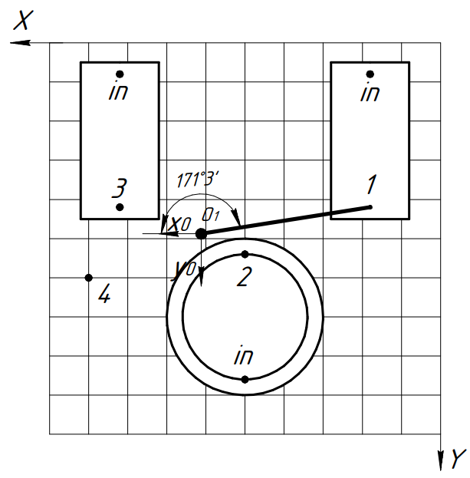

Рисунок 6 – стартовое положение манипулятора

Для уменьшения времени перемещения между контрольными точками ячейки было организовано одновременное движение звеньев манипулятора в случаях, когда нет риска столкнуться с конвейером.

В качестве скоростей звеньев были выбраны следующие значения:

𝑉2 = 1 м⁄с − линейная скорость второго звена

𝑉3 = 1 м⁄с − линейная скорость третьего звена

𝜔 = 1 рад⁄с − угловая скорость первого звена

**Перемещение из точки** 𝑨𝟏 **в** 𝑨𝟐:

Изменим длину звена 𝑙2 до длины отрезка 𝑂1𝐴2:

$l_{2}^{∗}=l_{2min}=1,23 м$ $−$ требуемая длина звена

$∆l_{2}=l_{2}−l_{2}^{∗}=4,37−1,23=3,14 м$– требуемое изменение звена;

Время движения:

$$t_{2}= \frac{∆l_{2}}{V_{2}}=\frac{3,14}{1}=3,14 с;$$

Изменим длину звена $l_{3}$ до высоты кругового конвейера:

$l_{3}^{∗}=0,9 м$– требуемая длина звена

$∆l_{3}=l_{3}^{∗}−l_{3}=0,9−0,7=0,2 м$– требуемое изменение звена;

Время движения:

$$t_{3}= \frac{∆l_{3}}{V_{3}}=\frac{0,2}{1}=0,2 с;$$

Совершим угловое перемещение до точки , осуществляя поворот по часовой стрелке:

$∆q_{1}=33,51°=0,58 рад$*–* требуемое угловое изменение;

Время движения:

$$t_{1}= \frac{∆q_{1}}{ω}=\frac{0,58}{1}=0,58 с;$$

Поскольку звенья манипулятора двигаются одновременно, в данном случае есть риск столкновения с линейным конвейером во время опускания его звена $l_{3}$. Поэтому будем учитывать время его полного передвижения как : $t_{2}+t_{1}=3,14+0,58 с= 3,72 с$; Причем, сначала двигается звено $l_{1}$, а затем $l_{3}$ одновременно со звеном $l_{2}$.

Тогда время разгона и торможения будет равным $20\%$ от общего времени движения:

$$t_{рт}=0,744 с;$$

Траектория передвижения показана на рисунке $7$ красным цветом.

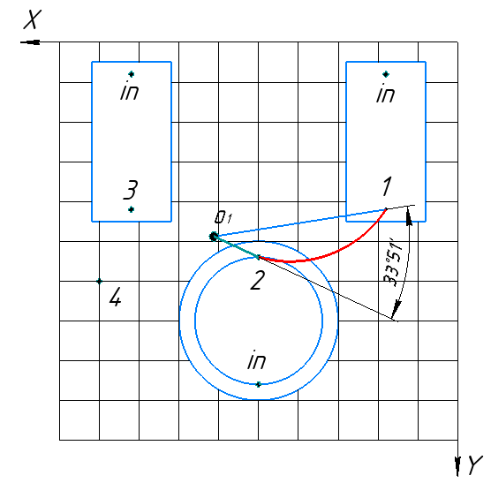

Рисунок 7 – перемещение из точки $1$ в $2$

**Перемещение из точки 𝑨2 в 𝑨3:**

Изменим длину звена 𝑙2 до длины отрезка $O_{1}A_{3}$:

$l_{2}^{∗}=2,19 м$ $−$ требуемая длина звена

$∆l_{2}=l_{2}^{∗}−l_{2}=2,19−1,23=0,93 м$– требуемое изменение звена;

Время движения:

$$t_{2}= \frac{∆l_{2}}{V_{2}}=\frac{0,93 }{1}=0,93 с;$$

Изменим длину звена до высоты линейного конвейера :

– требуемая длина звена

$∆l_{3}=l_{3}−l_{3}^{∗}=0,9−0,5=0,4 м$– требуемое изменение звена;

Время движения:

$$t_{3}= \frac{∆l_{3}}{V_{3}}=\frac{0,4}{1}=0,4 с;$$

Совершим угловое перемещение до точки , осуществляя поворот по часовой стрелке:

$∆q_{1}=173,12°=3,02 рад$*–* требуемое угловое изменение;

Время движения:

$$t_{1}= \frac{∆q_{1}}{ω}=\frac{3,02}{1}=3,02 с;$$

Поскольку звенья манипулятора двигаются одновременно, то будем учитывать наибольшее время передвижения: ;

Тогда время разгона и торможения будет равным $20\%$ от общего времени движения:

$$t_{рт}=0,604 с;$$

Траектория передвижения показана на рисунке $8$ ярко – зеленым цветом.

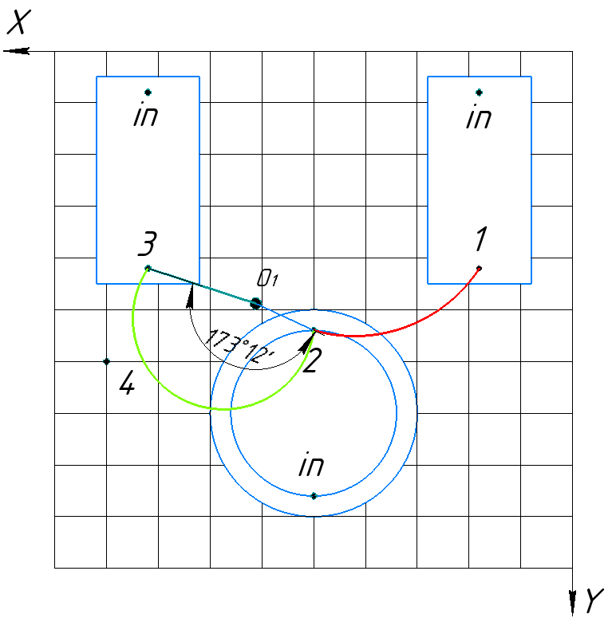

Рисунок 8 – перемещение из точки $2$ в $3$

**Перемещение из точки 𝑨3 в 𝑨4:**

Изменим длину звена 𝑙2 до длины отрезка $O_{1}A_{4}$:

$l_{2}^{∗}=3,09 м$ $−$ требуемая длина звена;

$∆l_{2}=l_{2}^{∗}−l_{2}=3,09−2,19=0,9 м$– требуемое изменение звена;

Время движения:

$$t_{2}= \frac{∆l_{2}}{V_{2}}=\frac{0,9}{1}=0,9 с;$$

Изменим длину звена $l_{3}$ до высоты роботизированной ячейки:

$l_{3}^{∗}=1,5 м$– требуемая длина звена;

$∆l_{3}=l_{3}^{∗}−l_{3}=1,5−0,5=1 м$– требуемое изменение звена;

Время движения:

$$t_{3}= \frac{∆l_{3}}{V_{3}}=\frac{1}{1}=1 с;$$

Совершим угловое перемещение до точки $№4$, осуществляя поворот против часовой стрелки:

$∆q_{1}=39,21°=0,68 рад$*–* требуемое угловое изменение;

Время движения:

$$t_{1}= \frac{∆q_{1}}{ω}=\frac{0,68}{1}=0,68 с;$$

Поскольку звенья манипулятора двигаются одновременно, то в данном случае есть риск столкновения манипулятора c линейным конвейером. Поэтому будем учитывать общее время передвижения как $t_{2} + t_{1}+0,1=0,9+0,68=1,68 с$; Причем сначала двигается звено $l_{1}$, затем звено $l_{3}$ одновременно со звеном $l_{2}$.

Тогда время разгона и торможения будет равным $20\%$ от общего времени движения:

$$t_{рт}=0,336 с;$$

Траектория передвижения показана на рисунке $9$ оранжевым цветом. 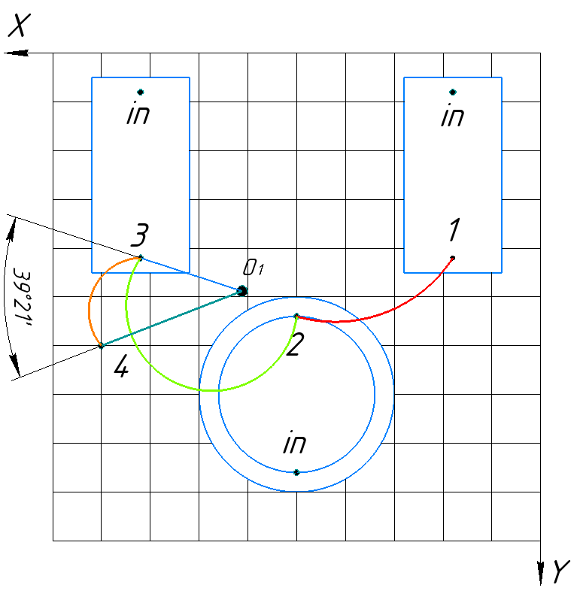

Рисунок 9 – перемещение из $3$ в $4$

**Перемещение из точки 𝑨4 в 𝑨1:**

Изменим длину звена 𝑙2 до длины отрезка $O_{1}1$:

$l_{2}^{∗}=l_{2max}=4,37 м$ $−$ требуемая длина звена;

$∆l_{2}=l_{2}^{∗}−l_{2}=4,37−3,09=1,28 м$– требуемое изменение звена;

Время движения:

$$t_{2}= \frac{∆l_{2}}{V_{2}}=\frac{1,28}{1}=1,73 с;$$

Изменим длину звена до высоты линейного конвейера :

– требуемая длина звена

$∆l_{3}=l_{3}−l_{3}^{∗}=1,5−0,7=0,8 м$– требуемое изменение звена;

Время движения:

$$t_{3}=\frac{∆l_{3}}{V_{3}}=\frac{0,8}{1}=0,8 с;$$

Совершим угловое перемещение до точки $№1$, осуществляя поворот против часовой стрелки:

$∆q_{1}=167,42°=2,92 рад$*–* требуемое угловое изменение;

Время движения:

$$t_{1}= \frac{∆q_{1}}{ω}=\frac{2,92}{1}=2,92 с;$$

Поскольку звенья манипулятора двигаются одновременно, то будем учитывать наибольшее время передвижения: ;

Тогда время разгона и торможения будет равным $20\%$ от общего времени движения:

$$t_{рт}=0,584 с;$$

Траектория передвижения показана на рисунке $10$ розовым цветом.

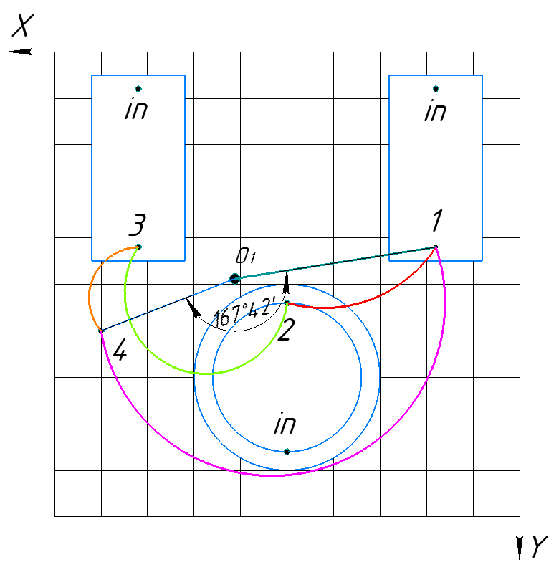

Рисунок 10 – перемещение из $4$ в $1$

## 8. Построим временную диаграмму процесса

На основании расчетах в пункте 7 была построена временная диаграмма процессов перемещений манипулятора.

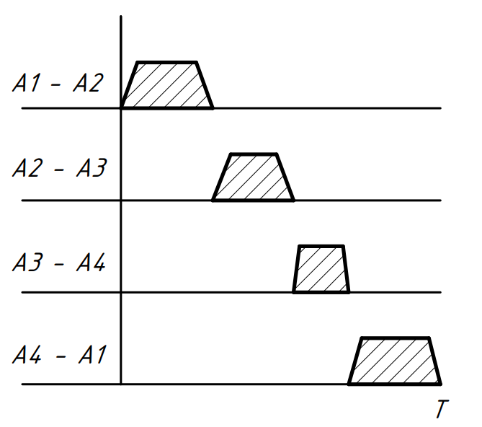

Рисунок 13 – временная диаграмма перемещений робота

Прямоугольные участки на диаграмме показывают затраченное время на перемещение для соответствующих точек позиционирования, которое складывается из всех частных движений манипулятора.

Таблица $3$– основные точки робота

|  |  |
| --- | --- |
| Перемещения | Затраченное время |
| 𝐴1 − 𝐴2 | $3,72$ 𝑐 |
| 𝐴2 − 𝐴3 | $3,02$ 𝑐 |
| 𝐴3 − 𝐴4 | $1,68$ 𝑐 |
| 𝐴4 – 𝐴1 | $2,92$ 𝑐 |

# 9. Разработка алгоритма работы системы

Для построения алгоритма работы системы необходимо учесть схему сборки:

$$A_{1}→A_{2}→A_{3}→A_{4}$$

Блок – схема алгоритма работы системы представлена на рисунке ниже:

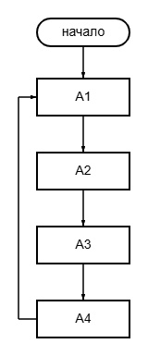

Рисунок 14 – блок – схема работы системы

Блок схема отражает алгоритм работы манипулятора в роботизированной ячейки и состоит из последовательного передвижения манипулятора в каждую точку. Алгоритм позволяет вернуться в начальное положение, которое соответствует точке $А_{1}$. .

# 10. Оптимизация скоростей работы конвейеров

Целью оптимизации скоростей конвейера является стремление к уменьшению времени производства деталей. Оптимальным режим работы: конвейеры перемещают деталь к ключевой точке схвата одновременно с началом движения манипулятора и выключаются после передвижения детали на необходимую позицию. Считаем, что в момент начала движения из точки 𝐴1 у робота уже есть деталь и детали на остальных конвейерах уже появились детали в точках $in$.

## 10.1 Оптимизация работы кругового конвейера

В начале движения манипулятор переместиться в точку $2$ за время $3,72$ с. За это время деталь на круговом конвейере должна пройти расстояние в половину длины окружности из точки появления в точку $№2$, т.е. пройти 4 сегмента.

$$\frac{l_{1}}{2}=\frac{2 ∙ π ∙ R2раб }{2}= 3,14 ∙ 1,6 = 5,02 м;$$

Значит, оптимальная скорость данного конвейера равна:

$$V_{опт1}=\frac{5,02}{3,72}=1,35 м/с;$$

$$V_{опт1}=\frac{4}{3,72}=1,07 {сег}/с=64,5 {сег}/{мин};$$

Далее к круговому конвейеру манипулятор будет обращаться каждые 11,34 с. Значит, рассчитанной скорости достаточно для того чтобы манипулятор беспрерывно работал в ячейке.

## 10.2 Оптимизация работы линейных конвейеров

К линейному конвейеру №1 манипулятор обращается каждые 11,34 с, поэтому за это время ему необходимо переместить деталь с точки появления до точки №1. Исходя из этих данных рассчитаем оптимальную скорость первого линейного конвейера:

$$V_{опт2}=\frac{L_{1}−0,6}{11,34}=\frac{4−0,6}{11,34}=\frac{3,4}{11,34}=0,3 м/с=18,2м/{мин};$$

К линейному конвейеру $№3$ манипулятор обращается в первый раз через $6,74$ с после начала работы, а затем один раз за время $11,34$ с. Поэтому для расчета оптимальной скорости его работы будет учитывать первое время обращения манипулятора к конвейеру чтобы исключить простои в работе робота.

$$V_{опт3}=\frac{L_{3}−0,6}{6,74 }=\frac{4−0,6}{6,74}=\frac{3,4}{6,74}=0,5м/с=30,2м/{мин;}$$

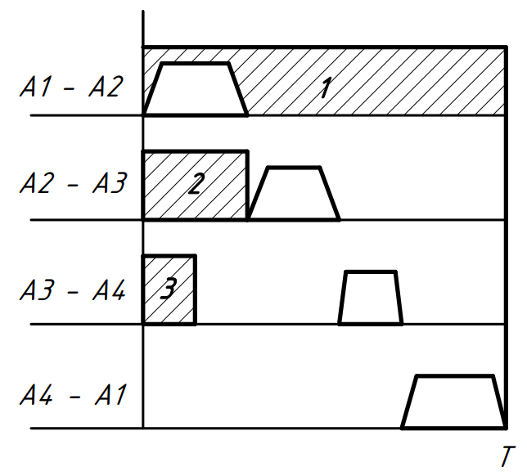

Рисунок 15 – оптимизация работы ячейки

# Вывод

В рамках курсового проекта была предложена кинематическая схема манипулятора с цилиндрической системой координат, определены параметры промышленного робота, его рабочая зона работы и траектория движения. Также были рассчитаны координаты ключевых точек позиционирования, кинематика выбранной схемы и время перемещения по ключевым точкам согласно траектории движения. Построены временные диаграммы перемещения манипулятора и конвейеров. Разработан алгоритм работы системы. Минимизировано время производства деталей путём оптимизации скорости работы конвейеров.